Jak wybrać lunetę termowizyjną? Poradnik dla myśliwych
Wielu profesjonalnych polujących zastanawia się jak wybrać kamerę termowizyjną, aby ta spełniała wszelkie określane przez nich potrzeby. Jak dobrze wiadomo termowizja od wielu lat zaznacza swój udział w wielu dziedzinach życia, czego dowodem jest chociażby wspomniane myślistwo. Lunety termowizyjne umożliwiają sprawne polowanie, pod warunkiem, że są odpowiednio dobrane względem indywidualnych potrzeb.

Jak wybrać lunetę termowizyjną odpowiednią do polowań
O tym jak wybrać lunetę termowizyjną można długo rozprawiać. Kluczowym czynnikiem, który determinuje wybór odpowiedniego urządzenia są osobiste preferencje. Związane są one z funkcjami, które posiada dane urządzenie. Główną jego rolą jest wykrywanie dzikiej zwierzyny po zmroku w warunkach terenowych. Dlatego niezwykle przydatną funkcją jest możliwość prowadzenia obserwacji z dalszych odległości. Dodatkowo ważne jest, aby urządzenie wyróżniało się niską wagą i odpornością na wstrząsy, upadki oraz pył.

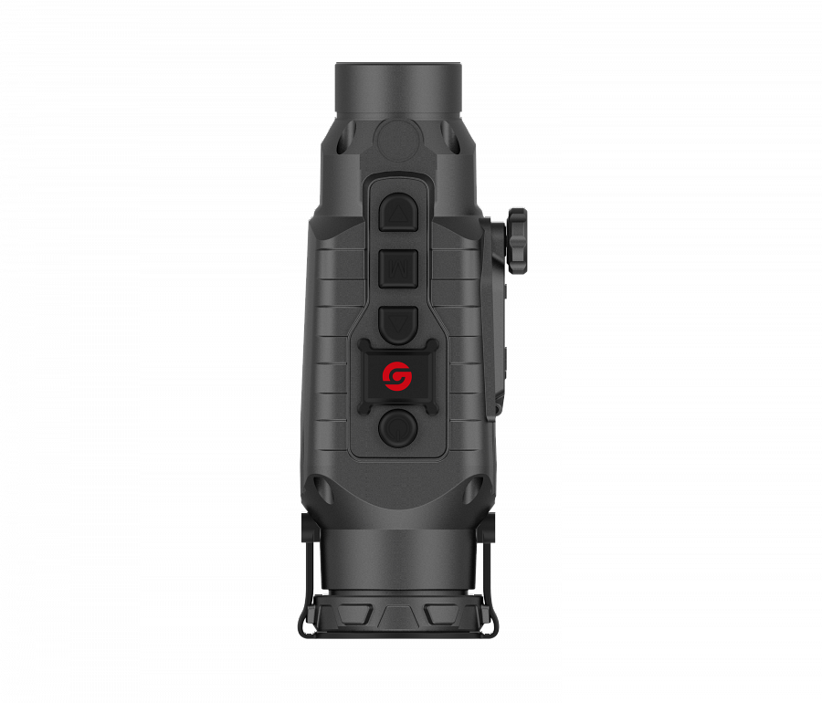
Na co zwrócić uwagę podczas wyboru urządzenia
Decyzja jak wybrać lunetę termowizyjną powinna obejmować także częstotliwość odświeżaniem. Często można natrafić na oferty urządzeń charakteryzujące się odświeżaniem o wartości 50Hz. Jest to obecnie standard, który pozwala na prowadzenie płynnych obserwacji. O tym jak wybrać lunetę termowizyjną nie powinno decydować doświadczenie, a przynajmniej nie powinno być głównym czynnikiem. Zarówno amatorzy łowiectwa jak i profesjonaliści są tylko ludźmi, dlatego też w celu uniknięcia błędów w profesji oraz własnej ochrony stosują profesjonalne sprzęty termowizyjne.

